青岛市二〇一六年初中学业水平考试
历 史 试 题

（考试时间：90 分钟；满分：80 分）

温馨提示：亲爱的同学，欢迎你参加本次考试，祝你答题成功！[来源:学科网]

说明：本试卷分第Ⅰ卷（选择题）和第Ⅱ卷（非选择题）两部分，共三大题，44
小题。所有题目均在答题卡上作答，在试题上作答无效。
第Ⅰ卷（共 40 分）

一、单项选择题（本大题共 40 小题，每小题 1 分，计 40 分。在每小题所给的四个选项中， 只有一个答案是正确的。千万不要多选哦！）
1．日本农学家认为，大约早在新石器时代，中国粟就向东传入日本、朝鲜，向西传入阿拉伯、 小亚细亚、俄国等国家和地区。我国最早种植粟的是
A．北京人 B．黄帝
C．半坡原始居民 D．河姆渡原始居民
2．《史记》记载：“平王立，东迁于洛邑，辟（避）戎寇。平王之时，周室衰微，诸侯强并弱， 齐、楚、秦、晋始大，政由方伯（霸主）。”该材料说明东周时期
①周天子威望下降 ②诸侯不再听从周天子命令
③诸侯之间经常进行争霸战争 ④最终秦国完成国家统一
A．①③④ B．①②③ C．①②④ D．②③
3．2016 年 5 月 17 日，习近平在哲学社会科学工作座谈会上谈到：在漫漫历史长河中，中华 民族产生了儒、道、墨、名、法、阴阳、农、杂、兵等各家学说，涌现了孔子等一大批思 想大家，留下了浩如烟海的文化遗产。下列思想家属于儒家学派的是
①孔子 ②老子 ③孟子 ④庄子 ⑤董仲舒
A．①③⑤ B．②③④
C．①③ D．②④⑤
4．《史记·商君列传》记载：“商君相秦十年，宗室贵戚多怨望者。……后五月而秦孝公卒，太 子立……遂灭商君之家。”这段材料说明
A．商鞅变法失败的原因是触犯了奴隶主贵族利益 B．社会改革必须顺应历史潮流 C．太子即位后顺应民心处死商鞅 D．改革可能遇到重重阻力，会付出沉重代价
5．它是中国第一帝都。两千多年前，秦人从这里挥师东进，横扫六合，成就了华夏一统的泱
泱帝国，并由此奠定了中国统一的历史趋势。材料中的“中国第一帝都”是
A．洛阳 B．咸阳 C．长安 D．北京
6．成语是我国文化遗产中一颗璀璨明珠，许多成语来源于历史典故。其中“破釜沉舟”与下列 哪一场战役有关
A．城濮之战 B．马陵之战
C．长平之战 D．巨鹿之战
7．《史记》记载：“偃说上曰：‘今诸侯子弟或十数，而嗣代立，馀虽骨肉，无尺寸地封，则仁孝 之道不宣。愿陛下令诸侯得推恩分子弟，以地侯之。彼人人喜得所愿，上以德施，实分其 国，不削而稍弱矣。’于是上从其计。上从其计”的根本目的是
A．加强中央集权 B．让更多的人得到封地
C．加强思想控制 D．让更多的人有机会进入政府做官
8．2015 年 3 月，中国发布了《推动共建丝绸之路经济带和 21 世纪海上丝绸之路的远景与行 动》，旨在重开“丝绸之路”。关于古代“丝绸之路”说法正确的是
A．东汉张骞始开丝绸之路
B．促进了中外经济与文化交流
C．使世界连成一个整体
D．丝绸之路起点是洛阳
9．为推进中小学书法教育，传承中华民族优秀文化，教育部制定《中小学书法教育指导纲
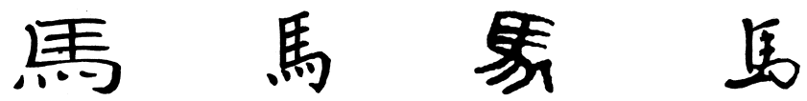
要》，指出：初中学生可以尝试学习隶书、行书等其他字体。以下关于“马”字的不同字体， 对应正确的是

10．中国古代，“衣服有制”。正朔服色，向来被视为国家根本之所系，是传统礼仪制度的重要内 容……变易服饰，往往是古代社会制度和风俗习尚变迁的一个标记。下列哪位帝王的统治 措施可体现这一特点
A．隶书 | 楷书 | 行书 | 小篆 | B．小篆 楷书 隶书 行书
C．楷书 | 隶书 | 小篆 | 行书 | D．隶书 楷书 小篆 行书

A．秦始皇 B．汉武帝
C．北魏孝文帝 D．隋文帝
11．2015 年，中国科学家屠呦呦获得了诺贝尔生理学或医学奖，这是我们中国人的骄傲。在 我国古代，也有一项世界医学史上的创举——麻沸散。它问世于
A．春秋战国之际 B．秦朝
C．汉朝 D．明朝
12．近期，央视科教频道推出一档大型文化类益智竞赛节目——中国诗词大会，打造了一场全
民参与的“诗词文化盛宴”。小明也自拟了一道题目：“豪放风格；抗金斗争；醉里挑灯看剑， 梦回吹角连营”。符合上述条件的词人是
A．苏轼 B．李清照
C．岳飞 D．辛弃疾
13．1951 年 5 月 23 日，中央人民政府和西藏地方政府在北京签订了关于和平解放西藏办法的 “十七条协议”，开启了西藏社会发展史上具有划时代意义的历史转折。西藏正式成为我国 领土不可分割的一部分是在
A．西汉 B．唐朝
C．元朝 D．清朝
14．1902 年 2 月，《泰晤士报》驻北京记者莫理循说过：“我们在‘暴乱’中并无所失。而事实上 我们的威信大增，我们敢肯定地说，多少年来我们在北京或在中国的地位，从未像今天这 样高。我们与清朝官员的联系从未像今天这样密切。”他们的感慨源于
A．《南京条约》的签订 B．《北京条约》的签订
C．《马关条约》的签订 D．《辛丑条约》的签订
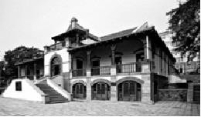
15．右图是青岛的著名景点之一——康有为故居，位于福山支路 5 号，许多人仰康有为之名前 来参观。下列运动与康有为有关的是
A．地主阶级洋务运动
B．资产阶级维新运动
C．资产阶级革命运动
D．无产阶级革命运动
16．“皇帝倒了，辫子割了。”这八个字是目睹了辛亥革命的少年瞿秋白对当时社会变化的体验之 词。它说明辛亥革命
①推翻了两千多年的封建帝制 ②使社会习俗发生了极大变化
③完成了反帝反封建的革命任务 ④根本上改变了中国的社会性质
A．①② B．②④
C．①②④ D．①②③④
17．“痛殴卖国贼，火烧赵家楼。除奸不惜死，来把中国救。”青年学生，总是用他们满腔的热 血与辛勤汗水书写着永不褪色的青春传奇。1919 年，就是这样一群学生揭开了一个新时
代的序幕。这个新时代是
A．旧民主主义革命时代
B．资产阶级革命时代
C．新民主主义革命时代
D．社会主义建设新时代
18．毛泽东在《论反对日本帝国主义的策略》中说过：“在历史上曾经有过我们这样的长征吗？
12 个月光阴中间，天上每日几十架飞机侦察轰炸，地下几十万大军围追堵截……我们却 开动了每人的两只脚，长驱二万余里，纵横 11 个省。”中央红军长征始于
A．1933 年 10 月 B．1934 年 10 月
C．1935 年 10 月 D．1936 年 10 月
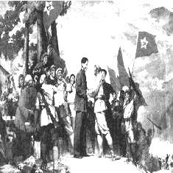
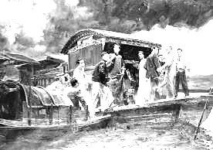
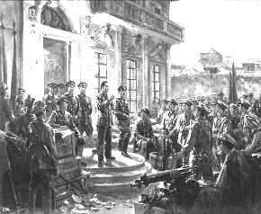
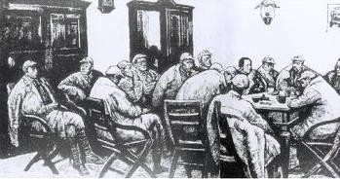
19．下列是某校为举办“中国共产党早期奋斗历程”图片展而搜集的图片，请你按事件发生的先 后排序

①井冈会师创新路 ②南湖游船开天地 ③八一枪声建军队 ④遵义会议扭乾坤
A．①②③④ B．②③①④ C．②③④① D．④③②①
20．1936 年 12 月《桂林日报》：李济深致国民政府电文“陕变事起，曾……通电主张一致对外…… 况汉卿通电各项主张，多为国人所同情者，屡陈不纳，迫以兵谏，绝不宜以叛逆目之。” 材料中的“陕变”指
A．九一八事变 B．西安事变 C．七七事变 D．八一三事变
21．中央电视台热播的电视连续剧《彭德怀元帅》展示了彭德怀元帅波澜壮阔的革命生涯。下 列战役属于他指挥的是
A．卢沟桥抗战 B．平型关大捷
C．台儿庄战役 D．百团大战
22．漫画多以含蓄、隐晦的方式论说世事。右图是华君武先生在抗战胜利后创作的一幅名
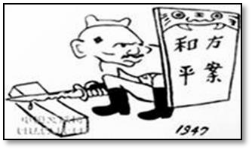
为《磨好刀再杀敌》的漫画。这幅漫画主要反映了国民党
①积极准备内战
②在政治上欺骗人民
③为抢夺抗战胜利果实赢得时间
④争取抗战胜利后实现国内和平
A．①③ B．①②③
C．①②④ D．①②③④
23．1947 年 6 月 30 日，在黄河中下游河南与山东交界处，一声炮响之后，晋冀鲁豫解放军 10
余万人马开始由北向南强渡黄河。指挥这次军事行动的是
A．刘伯承、邓小平 B．谭震林、贺龙
C．林彪、罗荣桓 D．陈毅、粟裕
24．某同学进行解放战争的研究性学习时，制作了一张关于淮海战役的卡片。其中表述错误的
是

1948 年 11 月—1949 年 1 月，中原解放军和华东解放军，在以徐州为中心的
广大地区，同国民党军队进行了又一次主力决战。陈毅曾说过，淮海战役是人民 群众用小车推出来的。淮海战役的胜利，解放了华北全境。

A．作战时间 B．作战部队 C．胜利因素 D．战役结果
25．新民主主义革命时期，国共两党之间从合到分，然后再合，再分。影响国共两党关系的决 定性因素是
A．社会主要矛盾 B．国共两党的阶级属性
C．反帝反封建的革命任务 D．帝国主义国家的干涉
26．下表是中国近代前期商办企业统计表：[来源:学§科§网Z§X§X§K]

年份[来源:Z§xx§k.Com] | 新建商办企业[来源:学科网ZXXK][来源:学科网] |  | 新投资总额
年份[来源:Z§xx§k.Com] | 数量（家） | 年平均增长数  （家） | 新投资（万元） | 平均增长（万元）
1901～1911 年 | 326 | 30 | 8620 | 783.7
1912～1919 年 | 470 | 60 | 9500 | 1187.5

统计表中数据发生变化的原因有
①帝国主义暂时放松了对中国经济的掠夺
②海外华侨竞相投资
③辛亥革命的推动
④南京国民政府采取的激励措施
A．①② B．②③④
C．①②③ D．①②③④
27．对一个职业、一种工作、一项事业、一门手艺，要有发自内心、始终如一的热爱，要有经 久不衰、脚踏实地的干劲，要有淡泊名利、物我两忘的境界……这就是“工匠精神”。下列 人物中发扬工匠精神，成为石油工人楷模的是
A．邓稼先 B．王进喜 C．焦裕禄 D．袁隆平
28．周恩来作为新中国外交创始人，以其独特的人格魅力和外交风范在世界外交史上留下了卓 越风采，他从事的诸多外交活动成为国际交往的典范。下列属于周恩来外交成就的是
①提出和平共处五项原则 ②提出“求同存异”方针
③签署《中美建交公报》 ④在上海签署中美《联合公报》
A．①②③④ B．①②③
C．①② D．①②④
29．今年的 4 月 24 日，被确定为我国第一个航天日。46 年前的这一天，中国成为继苏联、美 国、法国、日本之后世界上第五个能独立发射人造地球卫星的国家。我国发射的第一颗人 造地球卫星是
A．东方红 1 号 B．神舟一号
C．神舟五号 D．神舟六号
30．阿拉伯人有一句谚语：“人间惧怕时间，而时间惧怕金字塔。”历经数千年风雨沧桑的金字塔， 仍然屹立在茫茫沙漠的边缘，见证人间世态的变迁。金字塔是
A．古代埃及国王的宫殿 B．古巴比伦国王的宫殿
C．古代埃及国王的陵墓 D．古巴比伦国王的陵墓
31．宗教是人类社会发展到一定历史阶段的产物。世界三大宗教产生的先后顺序是
①基督教 ②佛教 ③伊斯兰教
A．①②③ B．②①③ C．①③② D．③②①
32．今天，人们用这座可以容纳 1600 名观众的“环球剧院”来表达对一位天才的怀念之情。他 的《罗密欧和朱丽叶》等被全世界公认的经典剧作，一直是剧院唯一的选择。请问这位天 才是
A．西班牙人 B．意大利人
C．法国人 D．英国人
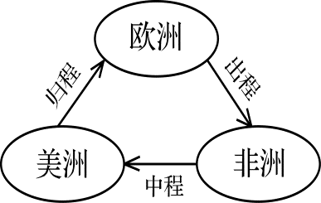
33．右图是“三角贸易”示意图，它是人类历史上悲惨耻辱的一页。对“三角贸易”理解正确的 是
①促进了欧洲资本主义的发展
②造成了非洲长期的落后
③给美洲提供了大批劳动力
④最先进行“三角贸易”的是英国
A．①②③④ B．①②③
C．①②④ D．②③④
34．这是一个前所未有的变化，国王由议会决定产生，意味着君权从“神授”变成了“民授”，它根 本性地改变了在英国已经存在了千年之久的王权性质。英国这种变化发生于
A．1640 年 B．1689 年
C．1783 年 D．1789 年
35．这个国家的出现，虽然只有 240 年的历史，但却演绎了大国兴起的罕见奇迹。它在欧洲文
明的基础上，独创性地走出了一条自己的发展道路，将世界第一经济强国的位置占据了一
个多世纪。“这个国家”诞生的标志是
A．《独立宣言》的发表 B．英国被迫承认这个国家独立
C．1787 年宪法的制定 D．《人权宣言》的发表
36．《大国崛起》中提到：拿破仑战争是大革命的继续，拿破仑帝国是法国革命的最后阶段。 它不仅敲响了几个世纪以来在欧洲居于支配地位的“王朝秩序”的丧钟，而且使欧洲大陆各 国面临自罗马帝国崩溃以来最为严重的霸权威胁。这段材料说明拿破仑战争
①是法国大革命的组成部分
②打击了欧洲的封建势力
③侵害了被侵略国家的利益
④被欧洲反法联军打败
A．①② B．②③ C．①②③ D．①②③④
37．清政府首任驻日公使何如璋在《使东述略》中描述到：日本的景物风貌已由本来的“汉唐 遗风”一变而“趋欧俗”。下列哪一事件使日本的景物风貌“趋欧俗”
A．大化改新 B．明治维新
C．甲午中日战争 D．工业革命
38．200 多年前，从一个岛国开始，曾经发生过一场完全不同的革命，这场革命没有你死我活 的拼杀，而是通过和平的变革，彻底改变了人们的生产和生活方式。开启这场“革命”的发 明是
A．珍妮机 B．蒸汽机
C．火车 D．汽车
39．1933 年富兰克林·罗斯福就任美国总统。不久，英国经济学家凯恩斯专门给他写了一封信， 在信中他对罗斯福说：“您已经成为各国力求在现行制度范围内运用明智试验以纠正我们 社会弊端的人们的委托人。”罗斯福试验的“明智”之处在于
A．在资本主义制度内部进行调整 B．对工业的调整 C．加强国家对经济的干预和指导 D．引导资本主义企业自由竞争
40．抓住历史事件相关联的因素，有助于梳理知识，加深理解。以下关联不正确的是 A．凡尔赛体系——确立帝国主义在欧洲、美洲和西亚统治的新秩序 B．华盛顿会议——确立帝国主义在东亚、太平洋地区的统治秩序 C．希特勒上台——世界大战欧洲策源地形成 D．杜鲁门主义出台——美苏冷战开始
第Ⅱ卷（共 40 分）
二、材料解析（本大题共 3 小题，计 30 分）
41．阅读下列材料：
21 世纪是世界公认的海洋世纪。当我们沿着历史的轨迹追寻国家兴衰之道时，深深感到 海洋对一个民族、国家的盛衰荣辱起着至关重要的作用。
材料一 宋朝，对外贸易量远远超过以往任何时候。当然，对外贸易迅速发展的基础， 是中国前所未有的经济生产率。航海技术的改进——其中包括指南针、带有可调中心垂直升降
板的平底船，以及代替竹帆的布帆的使用，也很重要……因而，宋朝时的中国正朝成为一个海 上强国的方向发展。
——（美）斯塔夫里阿诺斯《全球通史》
材料二 则哥伦布以后，有无数之哥伦布，继达·伽马之后，有无数之达·伽马。我则郑和 之后，竟无第二之郑和，噫嘻！岂是郑君之罪也！
——梁启超《祖国大航海家郑和传》
材料三 东省（山东省）形势，以威海、胶州为要口，于海军屯泊尤宜。乃甲午一役， 威海水陆之防，既毁于日本，而德因教案，曾以大队铁舰夺踞胶州湾，辟商埠，开铁路，浸窥
jiè
腹地。东省海防，遂无所藉手（借助，凭借）云。
——《清史稿》 材料四 近年来，（我国）海军官兵在海上维权、战备巡逻、练兵备战等军事实践中，敢 于斗争、实战练兵，打了一个又一个漂亮仗。……60 多年来，海军官兵始终牢记建设强大海 军的神圣使命，从白手起家到潜艇、水面舰艇、航空兵、陆战队、岸防兵五大兵种齐全，从空 潜快到航母、新型核潜艇形成作战能力，从沿岸近海到远海大洋，海军建设事业始终保持了快
速发展的势头。

请回答：（11 分）
——《在改革强军伟大实践中大力弘扬人民海军精神》

（1）依据材料一，你认为哪些因素促使“宋朝时的中国正朝成为一个海上强国的方向发 展”？（2 分）
（2）请根据材料二和所学知识比较郑和远航与哥伦布等人的航海目的有什么不同？（2
分）再请分析中国“郑和之后，竟无第二之郑和”的原因。（2 分）
（3）材料三“甲午一役”中哪一支中国海军“毁于日本”？（1 分）“东省海防，遂无所藉手云” 的根本原因是什么？（1 分）
（4）结合材料四概括新时期我国海军建设的特点。（1 分）
（5）海洋对一个民族、国家的盛衰荣辱起着至关重要的作用。对此，我国应该怎样做？ 请亮出你的观点。（2 分）
42．习近平主席在安徽凤阳县小岗村主持召开农村改革座谈会时强调，中国要强农业必须强，
中国要美农村必须美，中国要富农民必须富。要坚持把解决好“三农”问题作为全党工作重中之 重。请跟随以下图片足迹，重温不同时期党和政府在农业建设方面的重大举措。

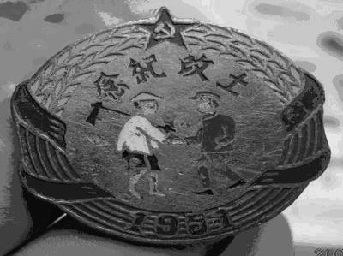
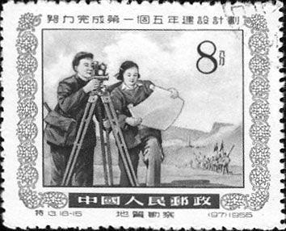
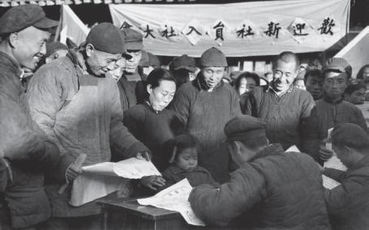
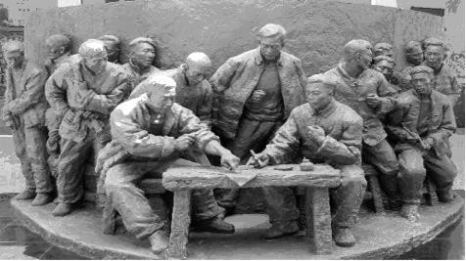
图 1（土改纪念章） 图 2（一五计划纪念邮票）

图 3（新社员入社大会照片） 图 4（小岗村农民共按手印群雕）
请回答：（9 分）
（1）图 1 反映的事件是在哪一法律文献的指导下进行的？（1 分）图 1 和图 2 反映的事 件有何关系？（1 分）
（2）图 3 反映的是国家对农业的社会主义改造，改造中采取的主要方式是什么？（1 分）
（3）图 4 群雕中小岗村农民的做法，契合了我国哪次重要会议的精神？（1 分）随后， 在中央的指导下，农村实行了怎样的改革？（1 分）
（4）图 1 和图 3 分别反映了建国后我国土地所有制形式发生了怎样的变化？（2 分）
（5）今天，青岛各区市正致力于美丽乡村的建设，请你就“如何建设美丽乡村”献计献策。
（2 分）
43．阅读下列材料： 在亚欧大陆北部广袤的土地上，有一个世界上国土面积最大的国家——俄罗斯联邦。几个
世纪以来，生活在这片土地上的民族，在世界舞台上扮演了特殊的角色。
材料一 ……然而到了 19 世纪 60 年代，它们（俄国）弱点暴露无疑，内部很不稳定， 对外则比想象中虚弱许多。其关键弱点既是政治的，又是经济的。
——英国历史学家艾瑞克·霍布斯鲍姆《资本的年代》 材料二 1917 年 11 月 7 日，震动世界的十月革命爆发。以此为起点，这个占世界陆地面
积近五分之一的国家，开始了一次对 20 世纪的历史产生深刻影响的伟大实践。
——纪录片《大国崛起》解说词
材料三 俄罗斯（指苏联）在 1929 年时，不能生产一架飞机，不能生产一辆联合收割机， 也不能生产一辆汽车，十年以后，到 1941 年时，已经拥有了最好的技术，这些都是当时世界
上最好的。
——纪录片《大国崛起》解说词 材料四 我们不得不付出代价，为苏联经济体制所固有的过分依赖原料工业和国防工业
而损害日用消费品生产的发展付出代价……为限制甚至压制企业和个人的创造性和进取精神 付出代价。今天我们在收割那几十年的苦果，既有物质上的，也有精神上的苦果。
——普京《千年之交的俄罗斯》
请回答：（10 分）
（1）材料一中，19 世纪 60 年代，俄国是怎样解决“关键弱点”的？（1 分）解决后，俄国 社会发生了什么根本性变化？（1 分）
（2）材料二中，十月革命的领导人是谁？（1 分）20 世纪 20 年代，他领导这个国家进行 “伟大实践”的经济措施是什么？（1 分）
（3）从材料三可看出 1929 年到 1941 年苏联发生了什么重大变化？（1 分）请说明变化 的原因。（1 分）
（4）结合所学知识回答，材料四中“苦果”的根源是什么？（1 分）为此，苏联付出的最沉 重的代价是什么？（1 分）我们从中应该吸取哪些历史教训？（2 分）
三、学以致用（本大题共 1 小题，计 10 分）
44．公元 2008 年，大明宫国家遗址公园工程启动。岁月的年轮已湮没了历史的痕迹，但是， 时间抹不掉的是曾经铸就的荣耀。或许，在这个国家遗址公园，我们可以回味大明宫曾经的辉
煌，我们可以感受魂牵梦萦的大唐。
材料 至（开元）十三年（725 年）封泰山……自后天下无贵物，两京米斗不过二十文， 面三十二文，绢一匹二百一十文。东至宋（今河南商丘南）汴（今河南开封），西至岐州（今
陕西凤翔），夹路列店肆待客，酒馔丰溢……南诣荆襄（今湖北荆州、襄樊），北至太原、范阳
（今北京），西至蜀川（今四川成都）、凉府（今甘肃武威），皆有店肆，以供商旅，远适数千 里，不持寸刃。

请回答：（10 分）
——杜佑《通典》

（1）请根据材料归纳开元年间繁荣的表现，（不得摘抄原文，2 分）并结合所学知识分 析开元年间的哪些措施对上述局面的出现起到了促进作用？（2 分）
（2）大唐是一个中国人创造性和想象力大爆发的时代，它成就了一个魅力无穷，让后世
中国人感到无比骄傲与自豪的旷古盛世。请结合所学知识，从政治、经济、文化、民族、外交 等方面，选取一个或几个角度，自拟题目，以“回望大唐，开启未来”为主题写一篇不少于 200

字的历史小论文。要求观点明确，重点突出，史论结合，条理清晰，文采斐然。（6 分）

真情提示：亲爱的同学，请认真检查，不要漏题哟！

